Мы делаем бетон красивым | Адрес: Нижегородская область  г. Дзержинск ул. Грибоедова д. 18  Сот. телефон: 8-904-795-09-84  8-910-799-00-69  Тел/факс: 8 (831) 291-36-90  mail: dimakrutin@mail.ru  http:// www.dl-nnov.ru
Фасадная плитка / Бетонный сайдинг
Наименование  продукции | Вид  фото | Кол-во камней в комплекте,  Размер камней, мм. | Кол-во штук в кв.м, комплектов в кв.м | Цена Руб./кв.м
Панель-вилка «Ростовский камень» | 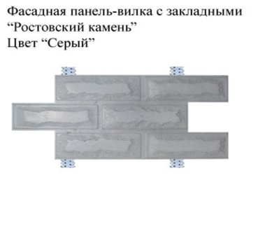 | Размер панели: 385х195 мм.  Толщина панели 15 мм  Вес: 2.5 кг.\шт. | 13 шт/кв.м.  Вес: 32 кг. | Серый – 600 руб.  Цветной – 650 руб.  Мрамор – 750 руб.
Панель-вилка «Ростовский камень» | 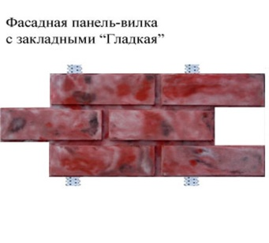 | Размер панели: 385х195 мм.  Толщина панели 15 мм  Вес: 2.5 кг.\шт. | 13 шт/кв.м.  Вес: 32 кг. | Серый – 600 руб.  Цветной – 650 руб.  Мрамор – 750 руб.
Панель-вилка «Бельгия» | 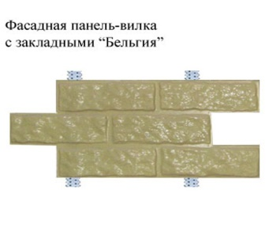 | Размер панели: 400х200 мм.  Толщина панели 15 мм  Вес: 2.5 кг.\шт. | 12,5 шт./кв.м | Серый – 600 руб.  Цветной – 650 руб.  Мрамор – 750 руб.
Панель «Силикатный кирпич» | 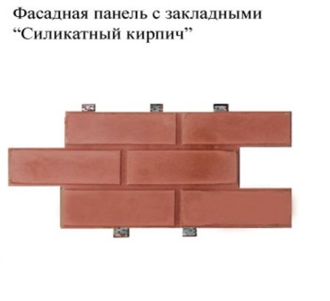 | Размер панели: 490х290 мм.  Толщина панели 20 мм | 7 шт./кв.м | Серый – 600 руб.  Цветной – 650 руб.  Мрамор – 750 руб..
Панель «Сургутский бессер» | 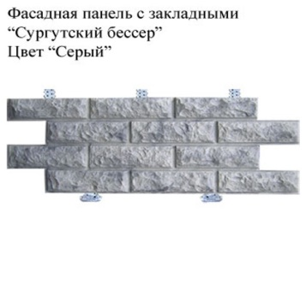 | Размер панели: 750х280 мм.  Толщина плитки 40мм | 4,76 шт/кв.м. | Серый – 600 руб.  Цветной – 650 руб.  Мрамор – 750 руб.
Цокольный сайдинг  «Бутовый камень» | 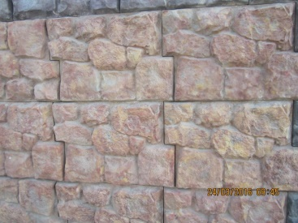 | Размер: 600х400 мм  Толщина до 50 мм  Вес:13кг. /шт. | 4,5 шт./кв.м. | Серый – 600 руб.  Цветной – 650 руб.  Мрамор – 750 руб.
Плитка «Балканский» | 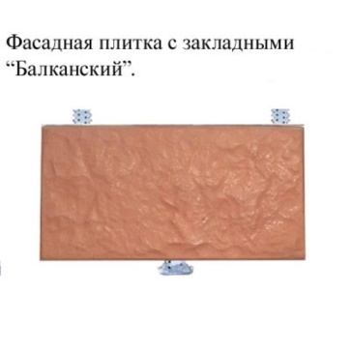 | Комплект состоит из 5 камней различной фактуры. -1камень190 x 190 4камня390x190  Толщина плитки до 25 мм | 13,5 шт./кв.м. | Серый – 600 руб.  Цветной – 650 руб.  Мрамор – 750 руб.
Плитка  «Нирей» | 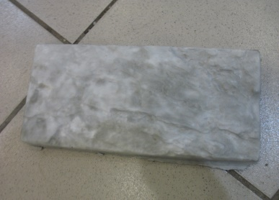 | Размер плитки  280х135 мм  Толщина плитки 20 мм. | 26,5 шт./кв.м | Серый – 600 руб.  Цветной – 650 руб.  Мрамор – 750 руб.
Фасадная плитка «Унгельский камень» | 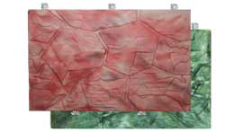 | Размер плитки: 550х350  Толщина плитки 20мм | 5,26 шт/кв.м. | Серый – 600 руб.  Цветной – 650 руб.  Мрамор – 750 руб.
Фасадная плитка «Большой известняк» | 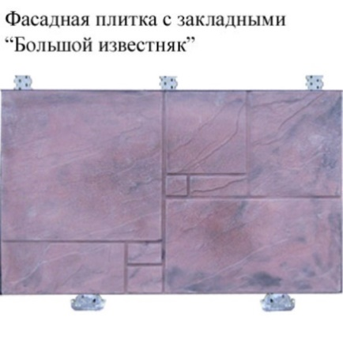 | Размер:  590 x 395 мм.,  Толщина плитки до 35 мм Вес:13кг.\шт. | 4,3 шт./кв.м.  Вес: 59 кг | Серый – 600 руб.  Цветной – 650 руб.  Мрамор – 750 руб.
Фасадная плитка «Скол» | 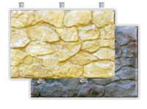 | Размер:  580 x 385 мм.,  Толщина литки до35 мм | 4,47 шт./кв.м. | Серый – 600 руб.  Цветной – 650 руб.  Мрамор – 750 руб.
Фасадная плитка «Большой песчаник» | 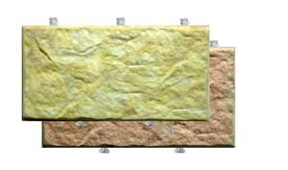 | Размер:  600х300 мм.,  Толщина плитки до35 мм. | 5,55 шт./ кв.м. | Серый – 600 руб.  Цветной – 650 руб.  Мрамор – 750 руб.
Фасадная плитка  «Английский большой» | 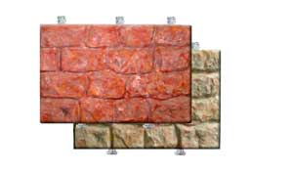 | Размер:  580 x 385 мм.,  Толщина плитки до35 мм | 4,47 шт./кв.м. | Серый – 600 руб.  Цветной – 650 руб.  Мрамор – 750 руб.
Фасадная плитка «Ростовский камень» | 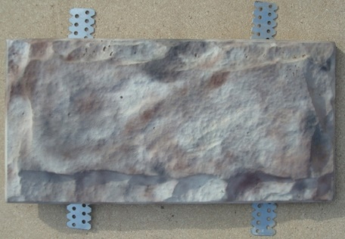 | Комплект состоит из 5 камней различной фактуры  1камень 190x190  4 камня 390 x190  Толщина плитки до 35 мм | 13,5 шт./кв.м. | Серый – 600 руб.  Цветной – 650 руб.  Мрамор – 750 руб.
Фасадная плитка «Ракушка» | 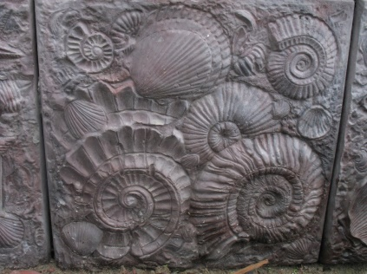 | Комплект состоит из 4 плиток различной фактуры  Размер плитки: 350х350 мм.  Толщина плитки 20 мм | 8,2 шт./кв.м | Серый – 600 руб.  Цветной – 650 руб.  Мрамор – 750 руб.
Фасадная плитка «Ракушечник» | 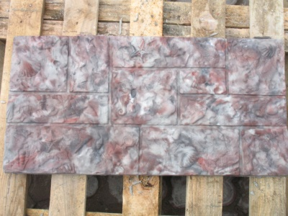 | Комплект состоит из 2 плиток различной фактуры  Размер плитки: 700х350 мм.  Толщина плитки 20 мм | 4,1 шт./кв.м | Серый – 600 руб.  Цветной – 650 руб.  Мрамор – 750 руб.
Фасадная плитка «Валаамский камень» | 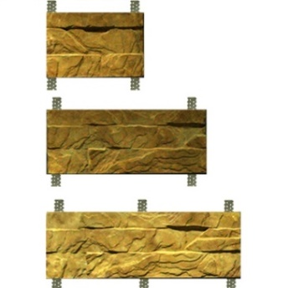 | В комплекте по 4 камня (панели) каждого размера (мм)  585х195х30 мм  440х195х30 мм  295х195х30 мм | 12 шт./кв.м | Серый – 600 руб.  Цветной – 650 руб.  Мрамор – 750 руб.
Панель сайдинга  «Гладкая» | 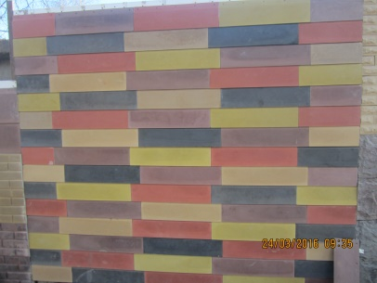 | Размеры:  600х170 мм  Толщина плитки 15 мм. | 10 шт./кв.м | Серый – 600 руб.  Цветной – 650 руб.  Мрамор – 750 руб.
Фасадная плитка «Гладкая» | 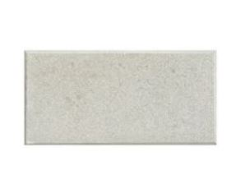 | Размер плитки: 400х200 мм.  Толщина плитки 30 мм | 12,5 шт./кв.м | Серый – 600 руб.  Цветной – 650 руб.  Мрамор – 750 руб.
Фасадная плитка «<Бессер» | 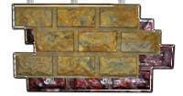 | Размер плитки: 500х00 мм.  Толщина плитки 45 мм | 6,6 шт./кв.м | Серый – 600 руб.  Цветной – 650 руб.  Мрамор – 750 руб.
Фасадный бордюр | 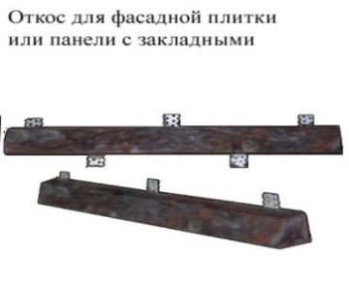 | Размер бордюра: 580х30 мм | 1 шт. | Серый – 100 руб.  Цветной – 120 руб.  Мрамор – 140 руб.

Не кондиция изделий из высокопрочного бетона – 50% скидка от прайс-листа!
- до 100 кв.м. - предоплата 50%
- от 100 до 500 кв.м. - предоплата 40%
- от 500 кв.м. - предоплата 30%
Все вопросы и пожелания по прайс-листу
уточняйте по телефонам: 8-910-799-00-69, 8-904-795-09-84
Цены изделий указаны с учётом НДС 18%, но без учета доставки, стоимость доставки уточните при заказе.
При необходимости организуем доставку в любой регион России.
Сроки исполнения заказа обговариваются индивидуально с каждым клиентом.
Дилерам и проектным организациям особое предложение

